الخطة الفصلية
الصف :الاول الثانوي الفصل الثاني للعام الدراسي 2024/ 2025 المبحث: الحاسوب
عنوان الوحدة: الحوسبة السحابية الصفحات: 72 عدد الحصص: 14
الفترة الزمنية: من: 19/1/ 2025 إلى 10/3/2025

النتاجات العامة | المواد والتجهيزات  ( مصادر التعلم) | استراتيجيات التدريس | التقويم |  | أنشطة مرافقة | التأمل الذاتي حول الوحدة
 |  |  | الاستراتيجيات | الأدوات
يتوقع في نهاية الوحدة أن يكون الطالب قادرا على :  - توضيح مفهوم الحوسبة السحابية.  - وصف مكونات الحوسبة السحابية ومتطلباتها الأساسية.  - تحديد أبرز التحديات الحالية والمستقبلية التي  تواجه الحوسبة السحابية.  - تصنيف نماذج تقديم خدمات الحوسبة السحابية المختلفة وتوضيحها.  - توضيح كيفية عمل الحوسبة السحابية التي  يقدمها مزودو الخدمة.  - تحديد القضايا الأخلاقية المرتبطة باستخدام  الحوسبة السحابية ومناقشتها.  - توضيح أهمية الحوسبة السحابية وتقييم تأثير الحوسبة السحابية في البيئة والمجتمع.. | - جهاز العرض  Data show.  - أجهزة الحاسوب  - الكتاب المدرسي  - مواقع الكترونية | - التدريس المباشر .  - العمل الجماعي ( التعلم التعاوني)  -التفكير الناقد  - التعلم النشط | - الملاحظة  - التقويم المعتمد على الأداء  - التواصل  (الأسئلة والأجوبة) | - سلم التقدير الرقمي | اوراق عمل  عروض تقديمية  تصفح شبكة الانترنت | اشعر بالرضا عن: ............................................................................................................... التحديات التي واجهتني:....................................................................................  مقترحات التحسين .......................................................................

معلومات عامة عن الطلبة : .............................................................

إعداد المعلمة : فاطمة القبيلات مديرة المدرسة : عالية الكعابنة التوقيع : ............................ التاريخ :...............
المشرف التربوي : التوقيع :..............................التاريخ ................

FROM # QF71-1-47rev.a

الخطة الفصلية
الصف :الاول الثانوي الفصل الدراسي الثاني 2024/2025 المبحث: الحاسوب
عنوان الوحدة: الذكاء الاصطناعي الصفحات: 90 عدد الحصص: 18
الفترة الزمنية: من: 11/3/2025 إلى 25/5/2025
النتاجات العامة | المواد والتجهيزات  ( مصادر التعلم) | استراتيجيات التدريس | التقويم |  | أنشطة مرافقة | التأمل الذاتي حول الوحدة
 |  |  | الاستراتيجيات | الأدوات
يتوقع في نهاية الوحدة أن يكون الطالب قادرا على :  1-توضيح مكونات النظام الخبير، وكيفية عملة، وأهميته، واستخدامه.  2- اختيار حزمة جاهزة من حزم الأنظمة الخبيرة وتشغيلها على مسالة  معينة.  3- تحديد مكونات أنظمة التعلم الآلي.  4- بيان أنواع خوارزميات التعلّم الآلي.  5- التعرف إلى تطبيقات الذكاء الاصطناعي (معالجة اللغات الطبيعية، والنمذجة، المحاكاة) | - جهاز العرض  Data show.  - أجهزة الحاسوب  - الكتاب المدرسي | - التدريس المباشر .  - العمل الجماعي ( التعلم التعاوني)  -التفكير الناقد  - التعلم النشط | - الملاحظة  - التقويم المعتمد على الأداء  - التواصل  (الأسئلة والأجوبة) | - سلم التقدير الرقمي | عروض تقديمية  تصفح شبكة الانترنت  برامج محاكاة  اوراق عمل | اشعر بالرضا عن:  التحديات التي واجهتني:....................................................................................  مقترحات التحسين .......................................................................

معلومات عامة عن الطلبة : ............................................................
إعداد المعلمة : فاطمة القبيلات مديرة المدرسة : عالية الكعابنة التوقيع : ............................ التاريخ :...............
المشرف التربوي / الاسم والتوقيع : ...................................التاريخ ................
FROM # QF71-1-47rev.

تحليل محتوى خطة الفصل الدراسي الثاني لمادة الحاسوب
الصف : الأول الثانوي للعام الدراسي 2024 / 2025

عنوان الوحدة : الحوسبة السحابية الصفحات : 72

الوحدة | النتاجات | المفاهيم و المصطلحات | التعميمات | الرموز والأشكال | المهارات
الوحدة الأولى | يتوقع في نهاية الوحدة أن يكون الطالب قادرا على :  - توضيح مفهوم الحوسبة السحابية.  - وصف مكونات الحوسبة السحابية ومتطلباتها الأساسية.  - تحديد أبرز التحديات الحالية والمستقبلية التي  تواجه الحوسبة السحابية.  - تصنيف نماذج تقديم خدمات الحوسبة السحابية المختلفة وتوضيحها.  - توضيح كيفية عمل الحوسبة السحابية التي  يقدمها مزودو الخدمة.  - تحديد القضايا الأخلاقية المرتبطة باستخدام  الحوسبة السحابية ومناقشتها.  - توضيح أهمية الحوسبة السحابية وتقييم تأثير الحوسبة السحابية في البيئة والمجتمع.. | - الحوسبة السحابية  - التخزين السحابي  - البِنية التحتية كخدمة  - المنصة كخدمة  - البرمجيات كخدمة  - سحابة أمازون  - سحابة مايكروسفت آزور  - سحابة جوجل  - سحابة)IBM  - أخلاقيات , السلامة  - السِّرية , التوافر , التشفير  - أمان الخادم , أمان العميل  - أمان كلمة المرور  - الامتثال  - مقاييس الأداء | - التعامل الصحيح مع شبكة الإنترنت  - مراعاة السلامة العامة في المختبر | 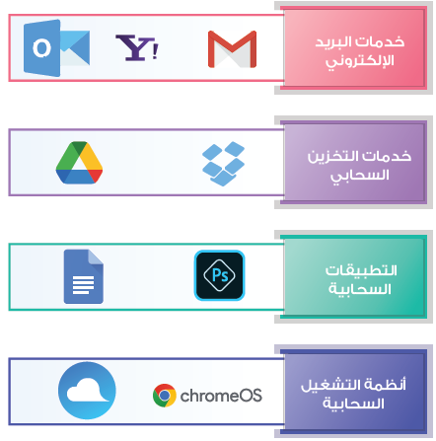  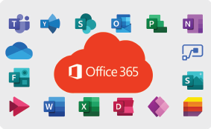   | - تطبق مفهوم الحوسبة السحابية عمليا في حياتنا

FROM # QF71-1-47rev.a

تحليل محتوى خطة الفصل الدراسي الثاني لمادة الحاسوب
الصف : الأول الثانوي للعام الدراسي 2024 / 2025
عنوان الوحدة : الذكاء الاصطناعي الصفحات : 90

الوحدة | النتاجات | المفاهيم و المصطلحات | التعميمات | الرموز والأشكال | المهارات
الوحدة الثانية | يتوقع في نهاية الوحدة أن يكون الطالب قادرا على :  1-توضيح مكونات النظام الخبير، وكيفية عملة، وأهميته، واستخدامه.  2- اختيار حزمة جاهزة من حزم الأنظمة الخبيرة وتشغيلها على مسالة  معينة.  3- تحديد مكونات أنظمة التعلم الآلي.  4- بيان أنواع خوارزميات التعلّم الآلي.  5- التعرف إلى تطبيقات الذكاء الاصطناعي (معالجة اللغات الطبيعية، والنمذجة، المحاكاة) | - الأنظمة الخبيرة  - التعلّم الآلي  - التعلم الخاضع للإشراف  - أشجار القرار  - التعلّم غير الخاضع للإشراف  - التعلّم المُعزز .  - معالجة اللغات الطبيعية  - معالجة البيانات  - توحيد البيانات  - استخراج الصفات/الخصائص  - التقسيم والتجزئة، تحليل الصرف  - تحليل النحو  - النمذجة, المحاكاة النماذج  - القائمة على الوكيل | - مراعاة السلامة العامة في المختبر  التعامل الصحيح مع شبكة الإنترنت | 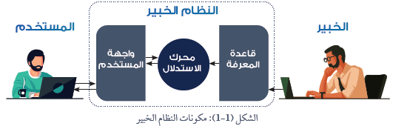  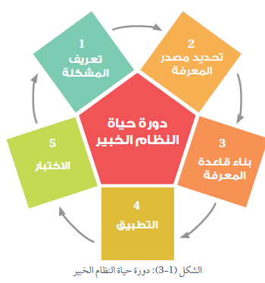  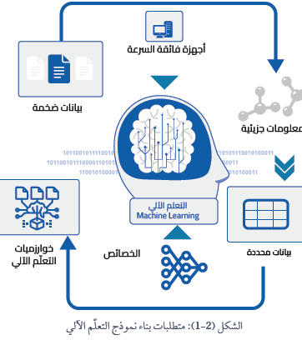 | - اختيار حزمة جاهزة من حزم الأنظمة الخبيرة وتشغيلها على مسالة  معينة.

FROM # QF71-1-47rev .

